2018年保卫处通过网络宣传平台
（各类安全qq群）广泛宣传综治“平安三率”

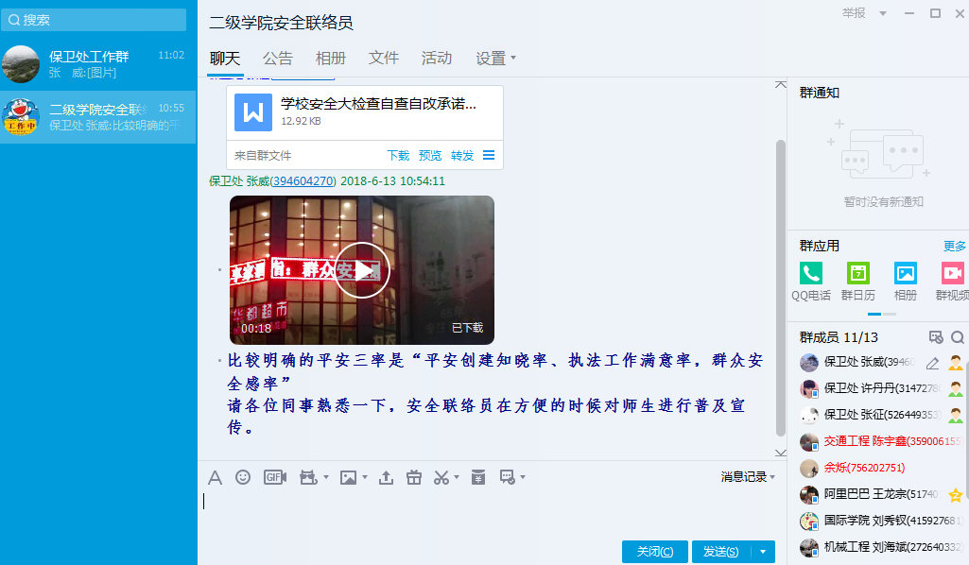

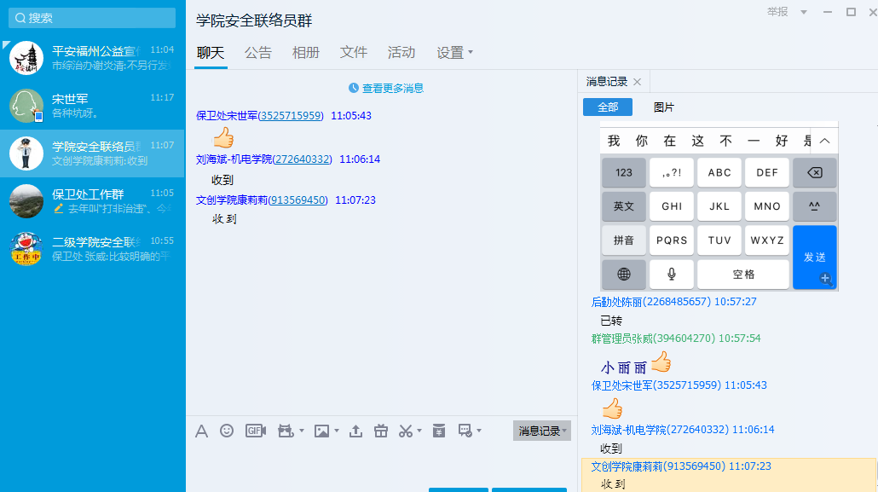

保卫处
2018年6月13日

